1.EL:Expression Language----表达式语言，

2.语法格式:${EL Expression} 典型标记：$ 和｛｝，两者之间不能空格分家

3. 读取方式使用.和[ ],多用来做读取、运算等操作。

点和中括号使用的相同点：大多数情况下通用。区别：

**对于连字符（－）或者其它特殊字符的字符串只能用“[  ]”操作符，而不能用“.”操作符。**

不建议用来设定四个属性范围的属性值,如果确实要使用，可以在EL表达式中使用赋值符号，即可！但是仍然不能为Java的变量赋值。

4.JSP EL 表达式用于以下情形：

A.静态文本

B.标准标签和自定义标签，eg：

<body bgcolor=${pageScope.color}>

<h1>测试</ht>

</body>

C.EL不能在脚本元素中使用--不可以在Java的代码段中使用EL表达式。

5.禁用 EL 计算的语法为：有时为了兼顾旧版本JSP

**<%@ page isELIgnored ="true" %>**

6.EL表达式的操作内容可以是

**常量：** eg:${true} ${10} ${10.5} ${“hello”} ${null}

**变量：** ${object.attribut} ${object.attribut.attribut}

当EL在对表达式中的变量进行操作的时候，它通过pageContext.findAttribute(“”)的方式来查找变量，查找的范围从page,request,session,application，如果这几个范围都没有找到则返回null。

也可以通过以下的内容来指定范围:pageScope,requestScope,sessionScope,applicationScope.

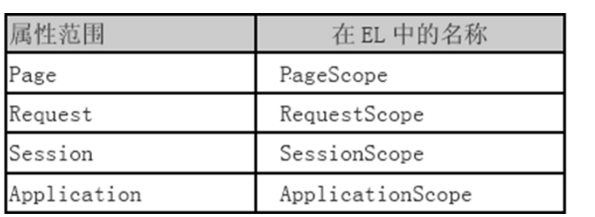

点运算符 (.) 或方括号([ ]) 访问变量的值.

**变量类项的自动转换，转换不成功则报错。**

**jsp隐含对像：**

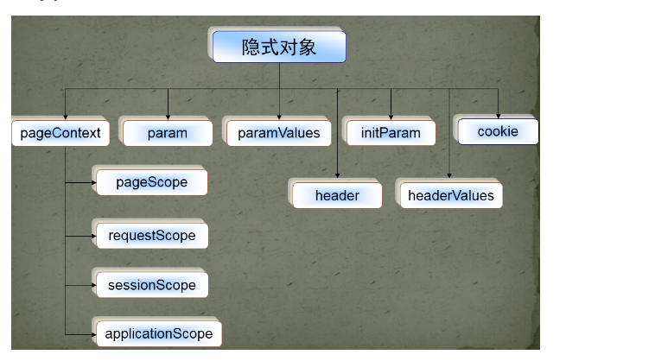

7.EL表达式的运算：

A.基础运算：

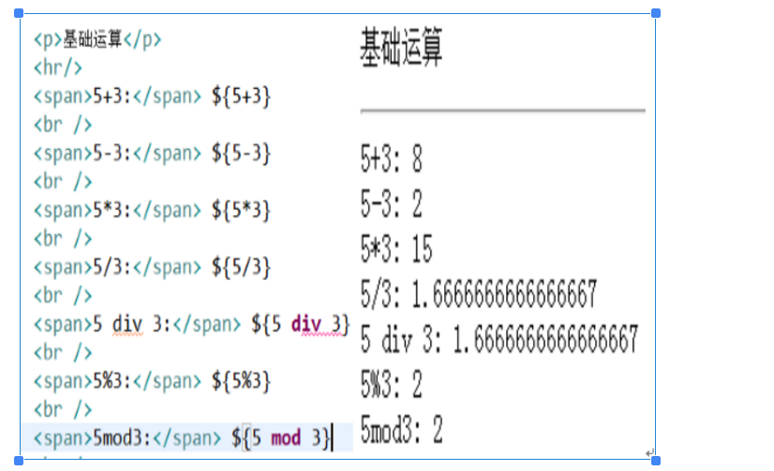

B.关系运算：

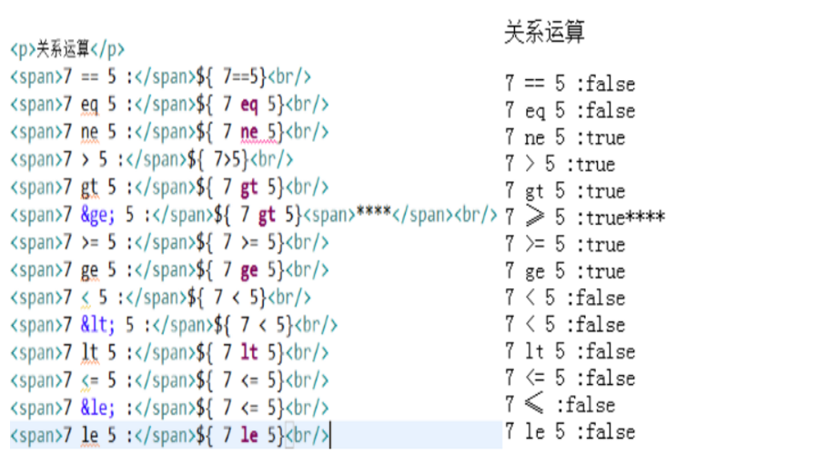

C.逻辑运算：

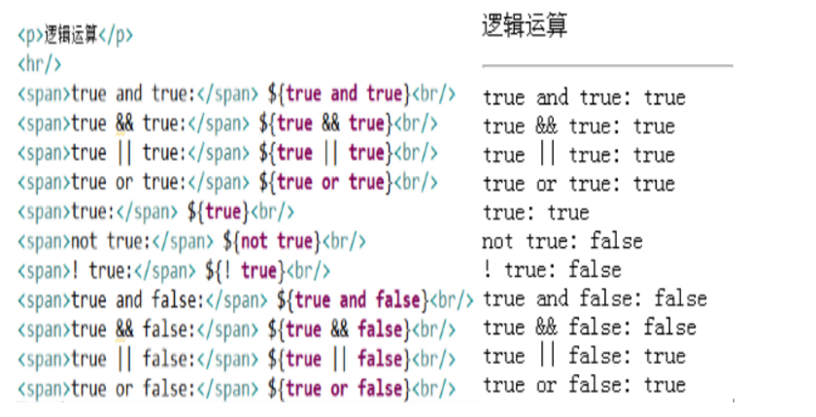

D.三目运算：

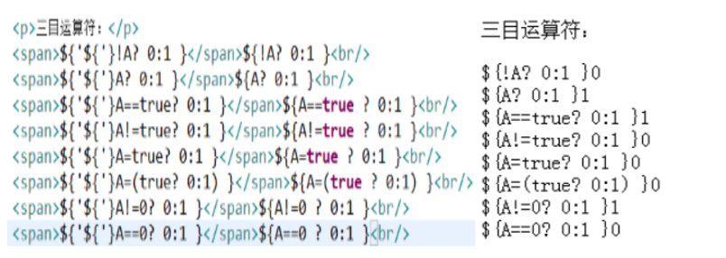

E.判空运算：

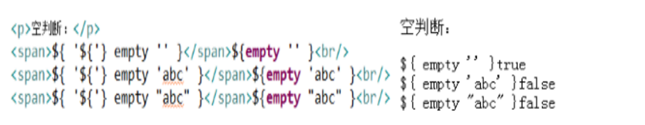

8.EL表达式的操作结果会自动输出到输出流对像。

9.用来取得用户请求的参数,如：

${param.name} ----request.getParameter(String name)

${paramValues.name} ----request.getParameterValues(String name)

10.读取Cookie：

A.设置Cookie：

<title>Insert title here2</title>

<%

  Cookie cookie1 = new Cookie("country","chn");

  cookie1.setMaxAge(120);

  response.addCookie(cookie1);

%>

</head>

B.读取Cookie：

<hr />

  ${cookie.country.name}<br/>

  ${cookie.country.value}<br/>

  ${cookie['country'].name }<br/>

  ${cookie['country'].value }<br/>

<hr />

11.不要使用EL中的保留字作为变量名称！

12.EL对容器元素的读取:

A.数组----数组的取值，只能使用[]和索引来取值！

eg：${strArray[0]}

B.LIST----list 只能通过索引获取

eg：${list[0]} ${list.get(0)}

C.MAP----map 获取元素是通过键Key！

eg：${map["11"]} ${map.get("13")}

13.Web项目发现显示与自己预期不一样，从下面几方面入手

A.F5，刷新页面；

B.Ctrl + F5；强制浏览器刷新；

C.Ctrl + Shift +Delet，清空浏览器的缓存；

D.重启Tomcat/Jetty等服务器，重新加载配置文件；

E.Clean Project，让Eclipse对项目使用源码重新编译；

F.若项目是Maven项目，重编编译Maven项目的源码；

G.怀疑自己的代码单词拼写或逻辑等错误！